Ｍサポセミナー 参加申込書 締切：8月24日（土）
ウェブにて申込み
ＱＲコード または 下記のＵＲＬから
http://maebashi-shiminkatsudo.jp/
2
1
Ｍサポ窓口・ＦＡＸ・メール
にて申込み

ＦＡＸ：027 – 237 – 0810 メール：21@maebashi-shiminkatsudo.jp

「イマドキの広報の基本」 8/28（水）
ふりがな
氏 名
団体名 | ※所属している方のみ
住 所
電話番号
質問事項等
※いただいた個人情報はＭサポの事業以外では使用いたしません
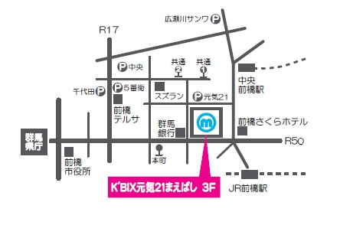
駐車券の割引処理ができます。
対象は下記の駐車場です。

■ K´BIXパーキング元気21
■ 市営パーク5番街
■ 市営パーク千代田
■ 広瀬川サンワパーキング（城東町立体駐車場）
■ 前橋中央駐車場
会場と駐車場のご案内
お申込み・お問合せ先 | 前橋市市民活動支援センター（Ｍサポ）

〒371－0023 前橋市本町2-12-1 K´BIX元気２１まえばし（前橋プラザ元気２１）/３階
TEL➧ 027-210-2196 Mail➧ 21@maebashi-shiminkatsudo.jp
FAX➧ 027-237-0810 URL➧ http://maebashi-shiminkatsudo.jp

